宝丰县一高历史考试试卷
一、单选题（每小题2分，共76分）
1.在一些较为古老的泥板中，1的60倍被写成一个比较大的“1”，但后来被简化成原来的大小，再将数字放在不同位置代表60的不同倍数，带有位值便利性的六十进位法于是诞生。从历史发明的角度看，此处与“古老泥板”有关的应是( )
A．楔形文字——埃及人 B．象形文字——印度人
C．象形文字——希腊人 D．楔形文字——苏美尔人
2.战争之神因陀罗(下图)：一个理想的武士，他身披金色盔甲，快活地冲锋陷阵，一餐能
吃掉3000水牛的肉，能喝掉三大湖的酒。这一形象的蓝本是( )
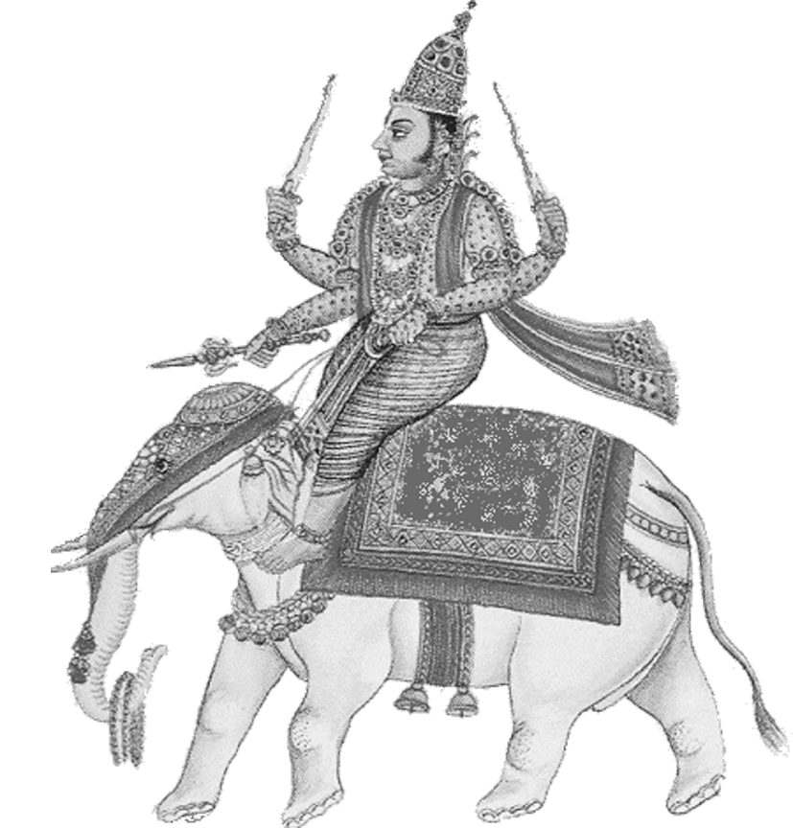
A.婆罗门 B.刹帝利 C.吠舍 D.首陀罗
3. 亚历山大在帝国境内建造了几十座新城，这些城市后来成为新的经济文化中心。这些城市的兴建和发展
A. 给东方各国人民带来了巨大灾难 B. 借鉴了东方各国的政治体制
C. 加强了东西方经济联系和贸易往来 D. 导致希腊文化逐渐衰落
4. “地中海已成为帝国的‘内湖’，地中海各地之间的交通畅通无阻，海上航路、内陆河道、陆上通道和古老商道都成了内外贸易的动脉，商旅往来，络绎不绝。”材料中的“帝国”是
A. 罗马帝国 B. 波斯帝国 C. 阿拉伯帝国 D. 奥斯曼帝国
5. “贱民不得在公用的水井中汲水，不准进庙宇。不准用公用渡船和道路……个别地方的贱民要在外出时一面走一面敲木板，以警告别人，避免他们的身影污染高贵者。”这反映的是
A. 古代希腊的城邦制度 B. 古巴比伦王国的君主专制
C. 古代印度的种姓制度 D. 古代埃及法老的无上权威
6.公元前332年，在切断了波斯陆军和海上舰队的联系后，某国大军调转矛头，长驱直入，攻下埃及。在尼罗河三角洲西部建立了流传至今的亚历山大城。此处“攻下埃及”的国家指( )
A．西罗马帝国 B．马其顿王国
C．古巴比伦王国 D．孔雀帝国
7.《汉谟拉比法典》前言内容：“要让正义之光照耀大地，消灭一切罪与恶，使强者不能压迫弱者。”这表明了该法典( )
A．公开确认封建地主阶级的统治地位 B．延续综合了原各城邦的立法
C．彰显了现代法律的人道主义和平等 D．形式上标榜公正公平和人人平等
8.从“兴起于伊朗高原”“继承西亚的君主专制制度”“行省制度”“君权神授”这些关键词中提炼出的学习主题是( )
A.马其顿帝国的统治 B.罗马帝国的兴衰
C.波斯帝国的强大 D.雅典的民主政治
9．房龙曾评价道：“基督教是以‘爱’表达了深受压迫、丧失权利的人们的呼声，并传遍了四面八方。”这种呼声最早发自于( )
A．亚平宁半岛 B．希腊半岛
C．巴勒斯坦 D．阿拉伯半岛
10.下图是腓尼基人发明的腓尼基字母,成为字母文字的源头,腓尼基人能够发明腓尼基字母的原因是( )
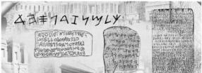
A.腓尼基人建立了庞大的帝国
B.腓尼基地处埃及和西亚文明的交汇点，商业发达
C.腓尼基字母书写简单,易于记忆
D.腓尼基地处丝绸之路的核心位置
11.下列对西欧封建等级制度示意图中各阶层之间关系的表述，正确的是( )
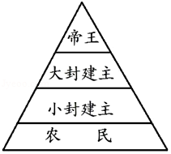
A.小封建主通过耕种的方式向帝王效忠 B.大小封建主都是帝王的直接附庸
C.大小封建主之间构成领主与附庸的关系 D.各阶层之间没有严格的等级限制
12.古代日本“幕府”一词指将领的军帐。12世纪晚期，武士集团首领源赖朝获得“征夷大将军”称号，拥有独立于朝廷的政治、军事权力。此事件的影响是（ ）
A.幕府统治开始 B.武士集团形成
C.封建时代来临 D.天皇权力加强
13. 古代波斯帝国为加强中央集权而采取的措施包括
①地方实行行省制 ②建立官僚体系和税收系统
③宣扬君权神授 ④在黑海和西班牙等地建立殖民地城邦
A. ①②③ B. ①②④ C. ②③④ D. ①③④
14．至今仍屹立在土耳其第一大城市伊斯坦布尔(原名君士坦丁堡)城内的圣索非亚大教堂，冷目旁观过政治兴跌、宗教斗争与历史的沧桑。它曾见证了下列哪一个国家的兴衰( )
A．雅典 B．亚历山大帝国
C．罗马帝国 D．拜占庭帝国
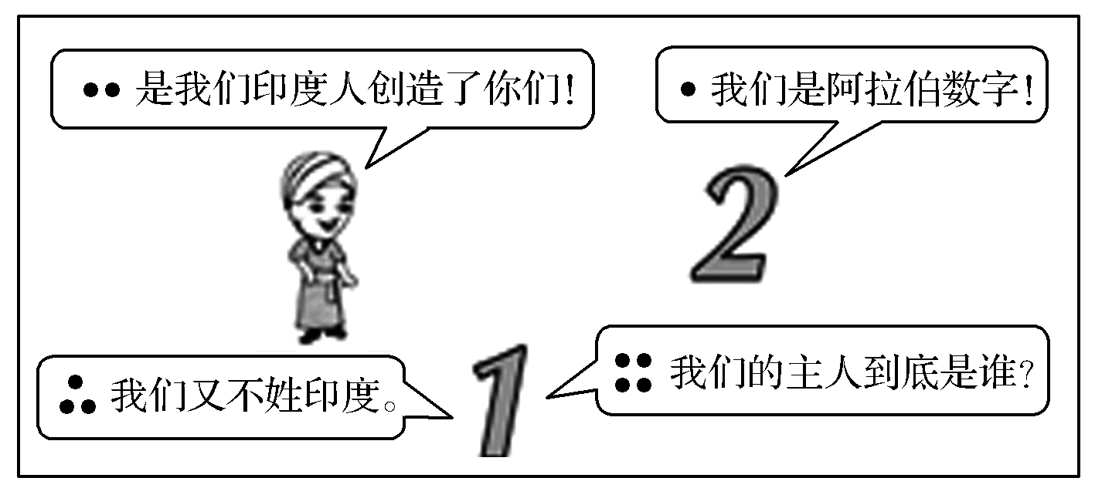
15．根据下图推断，下列说法正确的是( )
A．阿拉伯数字是阿拉伯人创造的
B．阿拉伯人篡夺了印度人的成果
C．世界文明在交流和碰撞中发展
D．阿拉伯数字的创造者无法确定
16．某历史活动课场景：同学们激烈讨论，畅所欲言，内容涉及孝德天皇、大化改新、阿拉伯半岛的统一、伊斯兰教。这堂课正在探究的是( )
A．上古亚非文明 B．上古欧洲文明
C．欧洲封建国家 D．亚洲封建国家
17．花剌子米是阿拉伯杰出数学家，他第一个使用包括“0”在内的数码代替阿拉伯原来的字母记数法。这套数码也凭借其著作传入欧洲，后为世界所采用，被称为“阿拉伯数字”，大大促进了计算科学的发展。对此理解正确的是( )
A．阿拉伯人发明了这套数码 B．阿拉伯人为世界文化做出了重要贡献
C．阿拉伯人创立了伊斯兰教 D．阿拉伯人传播了光辉灿烂的西方文化
18. “（在希腊）流通中发展起来的交换价值过程，不但尊重自由和平等，而且自由和平等是它的产物；它是自由和平等的现实基础。”这实质上反映了在古希腊
A. 商业平等是政治平等的前提 B. 商业贸易中存在不平等的现象
C. 海外殖民推动了平等观念形成 D. 商业上自由平等影响了政治理念
19. 新航路的开辟，实现了美洲文明与世界其它地区文明的首次接触与碰撞。对此作出重大贡献的欧洲航海家是
A. 迪亚士B. 达·伽马C. 哥伦布 D. 麦哲伦
20. 15—17世纪的欧洲被称为“扩张的时代”。用全球史观审视“扩张”所产生的影响，主要是( )
A. 促进了西欧封建制度的解体 B. 为西欧国家进一步扩张提供了条件
C. 打破了世界各地相对隔绝的状态 D. 加速了资本的原始积累进程
21. 新航路开辟，使世界主要的大洋和大陆之间，通过海上航线建立了直接联系。这些航路主要包括
①欧洲经大西洋到美洲的航线 ②欧洲绕非洲南端到亚洲的航线
③北太平洋到北冰洋的航线 ④欧洲经地中海到达亚洲的航线
A. ①②③ B. ①②④ C. ①② D. ③④
22. 关于开辟新航路的动因，下列表述正确的是
A. 欧洲人于13世纪已经开始进行海洋探险 B. 西欧商品经济发展，对财富和市场的需求
C. 人们懂得选择风向最有利的季节出海远航 D. 欧洲长期从亚洲进口丝绸、瓷器等奢侈品
23. 马克思认为：“世界史不是过去一直存在的：作为世界史的历史是结果。”人类社会历史经历了由“历史向世界历史的转变”。促成这一“转变”的动力是
A. 世界市场的形成 B. 工业革命的开展
C. 新航路的开辟 D. 世界殖民体系的确立
24. 帕尔默在《现代世界史》中说道：“直到1500年以前，大西洋一直是一道栅栏，一个终点。但在1500年左右，它一变而成为一座桥梁，一个启程之地，其巨大的影响波及各方。”作者意在强调( )
A. 大西洋位置的重要性 B. 传统社会的终结
C. 新航路开辟影响之大 D. 1500年的转折意义
25. “基督教的理想是扩张的凝结剂,使各种各样世俗的要求罩上神圣的光圈,不管是到东方来的达·伽马还是到西方去的哥伦布,都是把宗教目标和现实目标揉合在一起,无法区分。”这段话表明新航路开辟中
A. 宗教理想成为探险家的精神动力 B. 教皇发挥了组织作用
C. 传播基督教是探险家的主要目的 D. 教会蜕变成殖民机构
26. 海地曾经被称为“安的列斯群岛珍珠”。岛上有48万名奴隶在甘蔗园里劳动，把亚洲植物、欧洲资本、非洲劳力和美洲土壤结合在一起，创造出世界上多数的糖，财富却流入法国。到1804年海地独立时，找不到取代糖的产品，本国经济几乎停滞。这反映出
A. 西方的殖民扩张客观上传播了先进的生产方式
B. 世界市场的拓展促进亚非拉国家区域经济发
C. 欧洲殖民扩张给拉美地区经济产生巨大破坏作用
D. 亚非拉地区缺少工业革命的技术创新与引进
27. 文艺复兴时期，达·芬奇、米开朗基罗、拉斐尔等艺术巨匠横空出世，《蒙娜丽莎》、《最后的晚餐》、《大卫》、《西斯廷圣母》等传世艺术名作耳熟能详。这一时期艺术繁荣发展的根本原因是
A. 工商业发展及资本主义萌芽 B. 资产阶级革命与改革运动纷纷兴起
C. 罗马天主教会势力日渐衰落 D. 人们热衷于追求理性、民主、自由
28. 下表列举了兴起于意大利的一场思想解放运动的代表人物及作品
人物 | 但丁 | 薄伽丘 | 彼特拉克
作品 | 《神曲》 | 《十日谈》 | 《歌集》
这些作品出现在
A. 古希腊时期 B. 文艺复兴时期 C. 启蒙运动时期 D. 工业革命时期
29. 《意大利文学史》：“人是一个伟大的奇迹，他可以利用自然力，可以丈量大地与天空……没有任何东西可以限制他的活动……他奋力成为和上帝同样的荣耀者。”材料体现的思潮是
A. 自由主义 B. 人文主义 C. 理性主义 D. 形式主义
30.由下表中欧洲、美洲、非洲的人口占世界人口百分比的变化可知( )
年份 | 欧洲 | 美洲 | 非洲
1650年 | 18.3% | 2.4% | 18.3%
1750年 | 19.2% | 1.6% | 13.1%

A.欧美国家政府鼓励移民 B.黑奴贸易的发展和泛滥
C.西方国家殖民扩张加快 D.高产作物的引进和种植
31.自16世纪30年代至16世纪末，西班牙的物价上涨了4倍多，英法等国上涨2倍至2倍半。这种现象导致的结果是( )
A.黄金、白银大量流入欧洲 B.封建领主的财富急剧增加
C.工商业者的经济实力增强 D.大西洋沿岸成为商路中心
32．新航路开辟后,人类历史发生了重大转折,从全球史观的角度看,这一“转折”主要是指( )
A.欧洲贸易中心转到大西洋沿岸 B.世界开始从分散走向整体
C.农业文明已经转向工业文明 D.欧洲经济发展开始超过亚洲
33.17-18世纪的殖民扩张活动在资本主义发展早期的主要作用是( )
A.抢占了广大海外市场 B.加速了资本的原始积累
C.削弱了封建贵族势力 D.为世界市场的形成创造了条件
34.对文艺复兴时期人文主义核心精神的表述，准确的是( )
A.肯定人的价值，强调发展个性 B.反对宗教神学，倡导天赋人权
C.提倡生而平等，主张民主政治 D.强调科学精神，反对宗教信仰
35.观察如图，据图可以得出西方近代自然科学发展的主要特点是（ ）
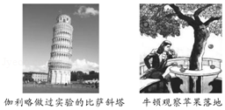
A.生活实践经验的总结 B.实用性技术应用性强
C.科学观察、实验的研究方法 D.重视经验综合，轻视理论研究
36.西方启蒙思想家将可能作恶的权力称为“无赖”、“非天使”、“有限理性”等，核心指向一点：即认为权力领域充满危险和变数，统治者的道德、人品并不可靠。要解决“可能作恶的权力”，他们主张( )
A.推翻君主专制，建立君主立宪制 B.消灭私有制，实现社会真正平等
C.建立有效机制，实现权力制衡 D.削弱中央权力，实现公民自治
37.“光荣革命”后，英国议会颁布了关于新国王登基的法律文件。它确立了议会主权，限制了国王的权力。该文件是( )
A.《独立宣言》 B.《权利法案》
C.《德意志帝国宪法》 D.《解放黑人奴隶宣言》
38.恩格斯指出：对德国来说，拿破仑并不像他的敌人所说的那样，是一个专横跋扈的暴君，他在德国是革命的代表。上述材料强调了拿破仑( )
A.受到德国人民的欢迎 B.对外战争的侵略性
C.传播了法国革命的精神 D.是一个专横跋扈的暴君

二、材料分析题：（共两题，每题12分，共24分）
39．（12分）阅读下列材料，回答问题
材料一 我们的制度之所以被称为民主政治，是因为政权是在全体公民的手中，而不是在少数人手中。解决私人争执的时侯，每个人在法律上是平等的；让一个人负担公职优先于他人的时侯，所考虑的不是某一个特殊阶级的成员，而是他们所具有的真正才能。……我们雅典人自己决定我们的政策，或者把决议提交适当的讨论。
——伯利克里《在阵亡将士葬礼上的演说》
材料二
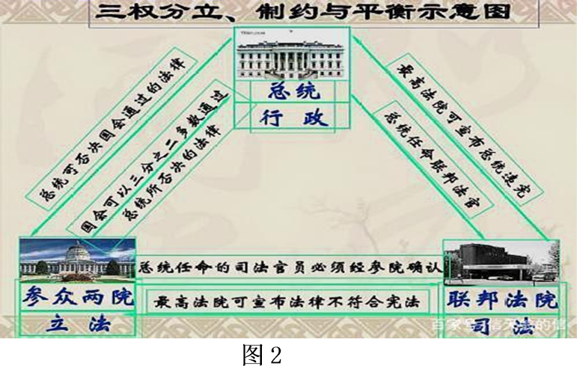
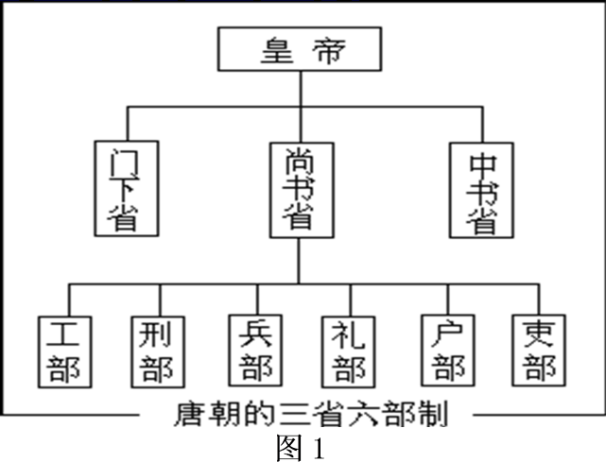
完成下列要求：
（1）根据材料一，指出雅典民主政治发展到顶峰的主要表现。（4分）

（2）根据材料二和所学知识，分析图1、图2反映的政治制度具有什么相同点？本质上又有什么不同？（3分）图二出自哪一宪法的规定？并简要评价该宪法。（3分）

（3）结合上述材料，谈谈你对西方民主政治的认识。（2分）

40．（12分）阅读下列材料，回答问题：
材料一 哥伦布说：“黄金是一切商品中最宝贵的，黄金是财富，谁占有黄金，就能获得他在世上所需要的一切，同时也就取得把灵魂从炼狱中拯救出来，并使灵魂重享天堂之乐的手段。”
材料二 植物、粮食作物、动物、人口和病菌在克里斯托弗•哥伦布和其他欧洲水手的远航探险以后，在全球范围内开始传播。“哥伦布交换”比早先的物种交流有着更为深远的意义。与早先的物种交流不同，哥伦布交换涉及了很多根本不同的动植物品种与疾病。因为几千年来，东西半球与大洋洲的物种都是独立地沿着各自的轨迹进化的。欧洲的航海探险在这些生物地域之间建立了联系，引发了物种的交流以及世界人口分布与自然环境的永久性变化。
——杰里·本特利《新全球史》
材料三 在哥伦布到来后的一两个世纪中，印第安人口减少了95%，主要的杀手是旧大陆来的病菌。印第安人以前从来没有接触过这些病菌，因此对它们既没有免疫力，也没有遗传抵抗力。天花、麻疹、流行性感冒和斑疹伤寒争先恐后地要坐杀手的头把交椅。紧随其后的还有白喉、疟疾、流行性腮腺炎、百日咳、瘟疫、肺结核和黄热病。欧亚大陆的病菌在大量消灭世界上其他许多地方的土著居民方面也起了关键作用。这些民族包括太平洋诸岛居民、澳大利亚土著居民、非洲南部的科伊桑民族。
——摘编自贾雷德·戴蒙德在《枪炮、病菌与钢铁》
完成下列要求：
（1）据材料一并结合书本知识，说一说哥伦布开辟的航线及探索新航路的主要动机。请说明与这一动机相关的社会背景。（5分）

- 据材料二并结合所学知识，指出与历史上出现过的其他类似的交流相比，“哥伦布交换”有什么特点？（3分）

（3）综合上述材料并结合所学知识，分析“哥伦布交换”对世界历史发展的影响。（4分）

历史参考答案
一、选择题
1---5DBCAC 6—10BDCCB 11—15CAADC
16—20DBDCC 21—25ABCCA 26—30CABBC
31—35CBBAC 36-38BC
- 二、材料分析题：（共两题，每题12分，共24分）
39．（12分）
（1）表现： ①政权掌握在全体公民的手中。
②公民在法律上是平等的。
③能力是担任公职的先决条件。
④国家事务充分讨论，民主决策。（4分）
（2）相同点：都体现出权力的分割。（1分）
不同点：图1是分割相权以加强封建君主专制统治。
图2是三权分立以维护资产阶级民主政治。（2分）
宪法：1787年宪法。（1分）
评价：是第一部比较完善的资产阶级成文宪法；
但是也有不足，如承认奴隶制的存在，不承认妇女、黑人和印第安人的公民权利等。（2分）
- 认识： ①古代希腊是西方文明的摇篮；
②西方民主政治对后世影响深远；
③西方的民主政治是国家稳定发展的保证；
④民主政治有利于保护公民的基本权利、保证社会的公平等。
（任答两点得2分）
40．（12分）
（1）航线：欧洲到美洲。（2分）
动机：寻找黄金。（1分）
背景：西欧国家商品经济发展，出现资本主义萌芽；
作为货币的黄金、白银的需求量日益增加。（2分）
- 特点：地理范围大，开启了全球范围的交流；
交流内容丰富，动植物、人种等多个方面；
影响更加深远，使世界的面貌发生了永久性的变化。（3分）
（3）影响：引发了物种的交流以及世界人口分布与自然环境的永久性变化；
高产作物的交流与广泛种植为世界人口的增长提供了食物保障；
传染疾病的交流导致美洲等地土著居民的大量死亡；
整体上促进了世界的交流，推动了世界市场的形成与发展。（4分）

